**Odkrywaj nowe możliwości z Garmin Quatix 7X topo**

**Poznaj szczegółowe informacje na temat zegarka Garmin Quatix 7X topo. Sprawdź jego możliwości na lądach i wodzie.**

**Garmin Quatix 7X topo- zegarek idealny na morzu i lądzie**

Jesteś pasjonatem podróżowania po lądzie i wodzie? W ofercie naszego sklepu mamy coś specjalnego dla Ciebie. Zegarek [Garmin Quatix 7X topo](https://www.eazymut.pl/garmin-quatix-7/3979-quatix-7x-solar-z-pl-topo-20213-010-02541-61plto-fx.html) pozwoli Ci mieć kontrolę nad aktywnością sportową i sterami. Chcesz dowiedzieć się, jak to działa? Zapraszamy do zapoznania się ze specyfikacją produktu.

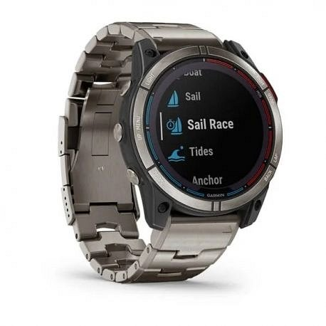

**Garmin Quatix 7X topo- zegarek do zadań specjalnych**

Smartwatch *Garmin Quatix 7X topo* został stworzony w celu poprawy jakości codziennego życia. Dzięki ładowaniu baterii za pomocą światła słonecznego zaoszczędzisz ponad miesiąc czasu, a słaba wydajność baterii nie będzie już Twoim problemem. Czas pracy zegarka wynosi nawet do 37 dni. Możesz posługiwać się nim za pomocą ekranu dotykowego lub tradycyjnych przycisków.

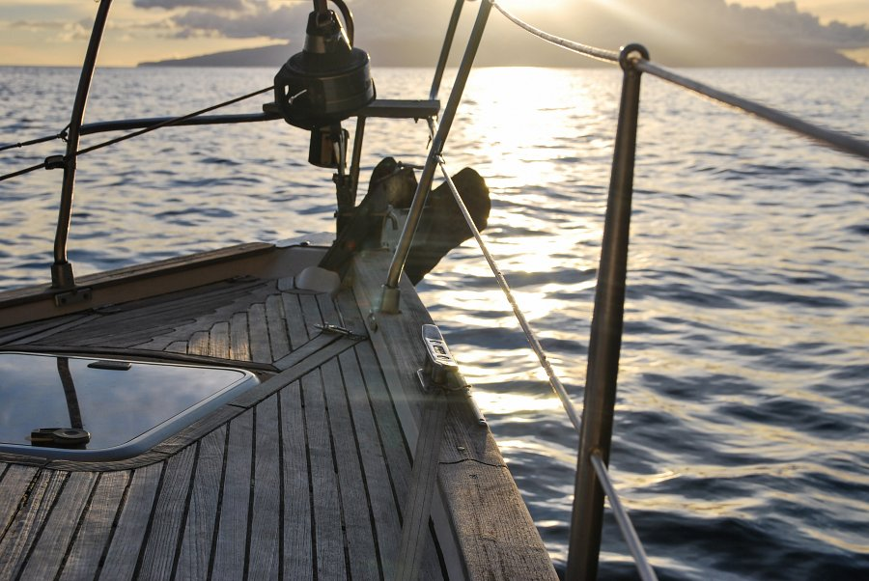

**Zegarek idealny dla aktywności na wodach**

Spędzasz dużo czasu na wodnej eksploracji terenów? Urządzenie ma daje możliwość odczytywania powiadomień z każdego miejsca na lądzie i wodzie. Wyróżnia go możliwość zdalnego sterowania łodzią za pomocą wbudowanej aplikacji autopilota. **Garmin Quatix 7X topo** ma dostęp do map brzegowych, lądowych, śródlądowych i systemów GPS. Zegarek wyświetla dane o głębokości wody, wiatrach oraz prędkości silnika. Dzięki zaawansowanym funkcjom połączysz zegarek z kompatybilnymi urządzeniami Twojej łodzi, odbierzesz alerty o pływach i alarmach kotwicznych. Z nowoczesnym urządzeniem od Garmin masz możliwość oznaczania punktów w ploterach nawigacyjnych. Zaplanuj swój start w regatach i zwizualizuj linię startową, by mieć wszystko pod kontrolą od samego początku podróży.